## 设计说明书

本程序使用Eclipse、java，以面向对象编程为指导原则编写，应用了一些常见的设计模式。

程序主要由以下模块构成：

Aws.java: 职责是连接s3服务，并开展一系列操作，如上传、下载、删除文件。

Config.java：职责是读取并保存程序配置信息。

GUI.java：职责是生成并显示用户图形界面。

LocalS：职责是管理同步目录下的文件，进行删除、创建、修改等操作。

Main：职责是作为程序入口。

Observer.java/Subject.java：观察者模式所需的模块。主要职责是更新工作状态。

TableData.java：职责是保存当前操作的工作状态信息。

程序初始化流程：

读取配置 -> 初始化Aws服务 -> 初始化本地服务 -> 初始化工作状态表 -> 创建用户界面

同步流程：

桶 -> 本地：

1. 获取桶的文件列表及各个文件的详细信息（如）ETag，导入一个哈希集合
2. 遍历同步目录中的文件，检查在哈希集合中是否有同名文件：

2.1若有同名文件，则进一步检查其ETag，若不相同，则提示用户进行进一步操作（保留该文件，或是替换该文件）

2.2若在集合中找不到该文件，则将其放入待删除列表

1. 根据下载列表，多线程将文件下载到本地；
2. 根据删除列表删除本地文件。

本地 -> 桶：

1. 获取桶的文件列表及各个文件的详细信息（如）ETag，导入一个哈希集合
2. 遍历桶中文件，检查在本地中是否有同名文件：

2.1若有同名文件，则进一步检查其ETag，若不相同，则提示用户进行进一步操作（保留该文件，或是替换该文件）

2.2若在本地找不到该文件，则将其放入待删除列表

1. 根据上传列表，多线程将文件上传到桶；
2. 根据删除列表，多线程将桶文件删除。

## 使用说明书

**程序配置**

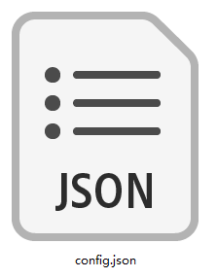

修改程序根目录下的config.json配置文件为你的配置，若配置无误，网络环境良好，则打开程序后数秒，出现如下界面，则表示程序配置成功，可以继续使用。

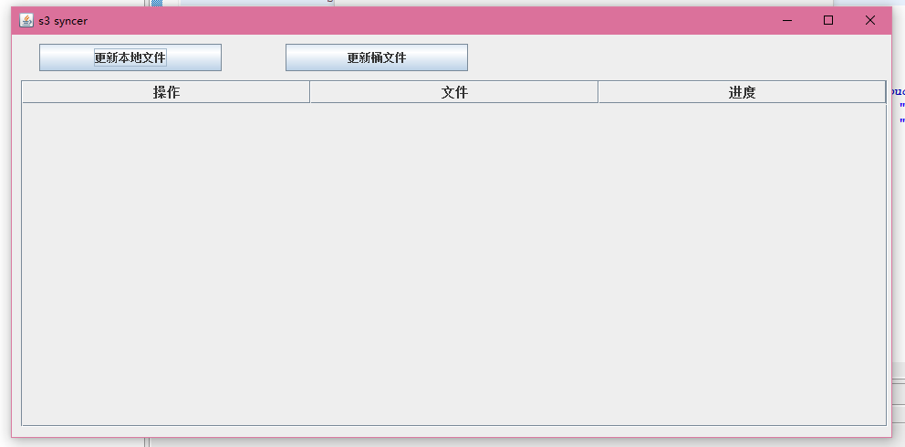

相反，若出现如下界面，则表示你的配置错误或网络环境不良，请重新执行以上步骤。

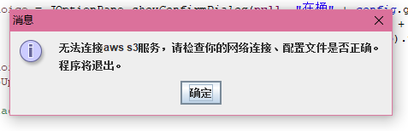

**桶到本地的同步**

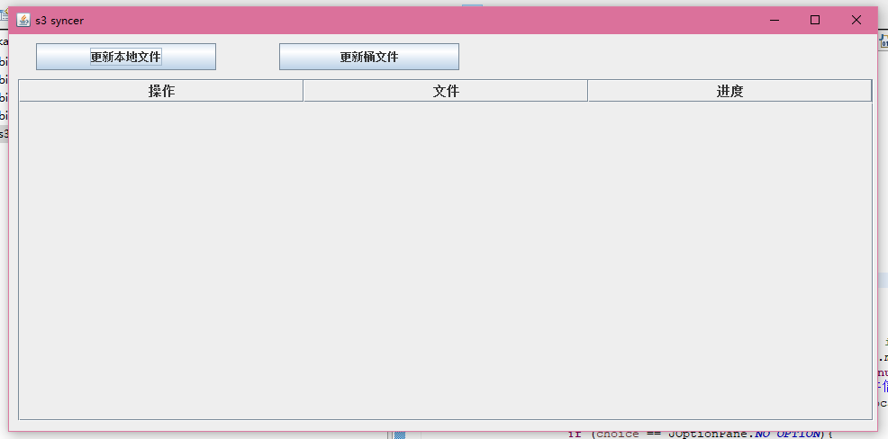

点击“更新本地文件”按钮。

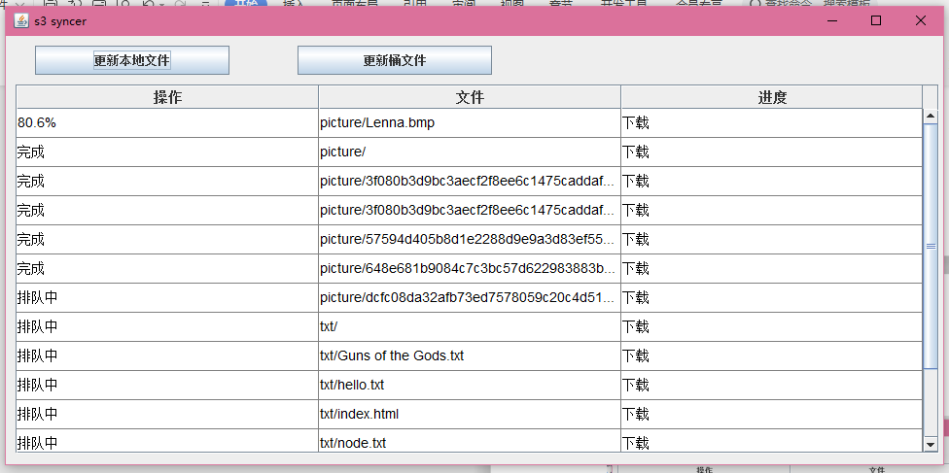

程序会搜索桶中有哪些文件与本地不一致，并进行下载，可以看到下面的列表显示了本地需要下载的文件和对应的执行进度（排队中、进行中或是已完成）。

同步完成后，会出现如下提示。若出现某些文件操作失败，也会提示在列表中。

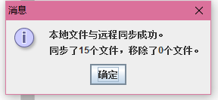

**本地到桶的同步**



点击“更新桶文件”按钮。

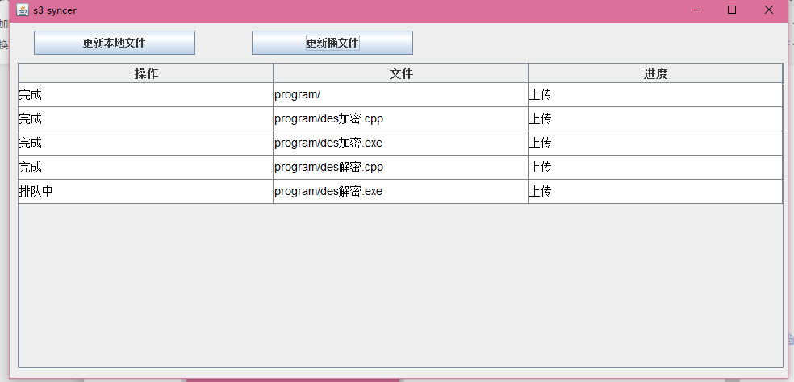

与桶到本地的同步相同，程序会搜索桶中有哪些文件与本地不一致，并进行上传，可以看到下面的列表显示了本地需要上传的文件和对应的执行进度（排队中、进行中或是已完成）。

同步完成后，会出现如下提示。若出现某些文件操作失败，也会提示在列表中。

